Тема занятия:
«Закрепление знаний о цифрах 1,2,3,4.
Счет по образцу, сравнение смежных чисел. Далеко, близко»
Цель занятия:
- учить считать по образцу и названию чисел;
- учить понимать отношения между числами (3-4);
- учить отгадывать загадки, в которых присутствуют числа;
- учить соотносить цифру с количеством предметов;
- формировать пространственные представления (далеко, близко);
- закреплять представления о геометрических фигурах круг, квадрат, треугольник;
- учить решать логическую задачу на основе зрительно воспринимаемой информации;
- формировать умение понять учебную задачу и выполнять её самостоятельно;
- формировать навык самоконтроля и самооценки.

Игра «Отгадай»
Ребята, наш домовенок Кузя принес новые загадки, отгадать которые нам помогут числа, находящиеся в загадках. Послушайте...

- У него четыре лапки, лапки цап-царапки. Пара чутких ушей. Он гроза для всех мышей.
(кот)
- На четырех ногах стою, Ходить же вовсе не могу.
На мне ты станешь отдыхать, Когда устанешь ты гулять.
(стул)
- Под крышей четыре ножки, А на крыше суп да ложки.
(стол)
- Два соседа -непоседы
День на работе, ночь на отдыхе.
(нож)
2 Игра «Считай и рисуй» -Кузя, а что у тебя за листочек в руке, покажи? -Ребята, сколько птичек нарисовано? Дети: - три
- Нарисуйте на своем листочке кружочков на один больше
- Сколько нарисовано кружочков? - четыре
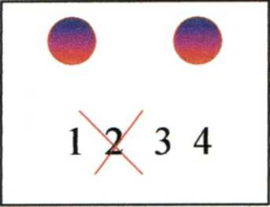
- Почему? (Потому что число четыре больше трех на один)
3. Игра «Сосчитай и закрась цифру»
- Кузя. А что у тебя в конверте?
- Карточки для ребят.
- Ребята, посчитайте шарики на своей карточке. Посчитали?
- Сколько их? - 2 шарика.
- Закрасить нужно какую цифру? - 2.
- Почему вы закрасили эту цифру?
- Так как 2 шарика. - Правильно.
4. Физкультминутка «Один, два»
(движение по тексту)
Один, два - стоит ракета (руки вверх, ладони соединяются). Три, четыре - самолет (руки в стороны). Один, два - хлопок в ладоши И потом на каждый счет. Один, два, три, четыре И на линии походили.
5. Игра «Далеко и близко»

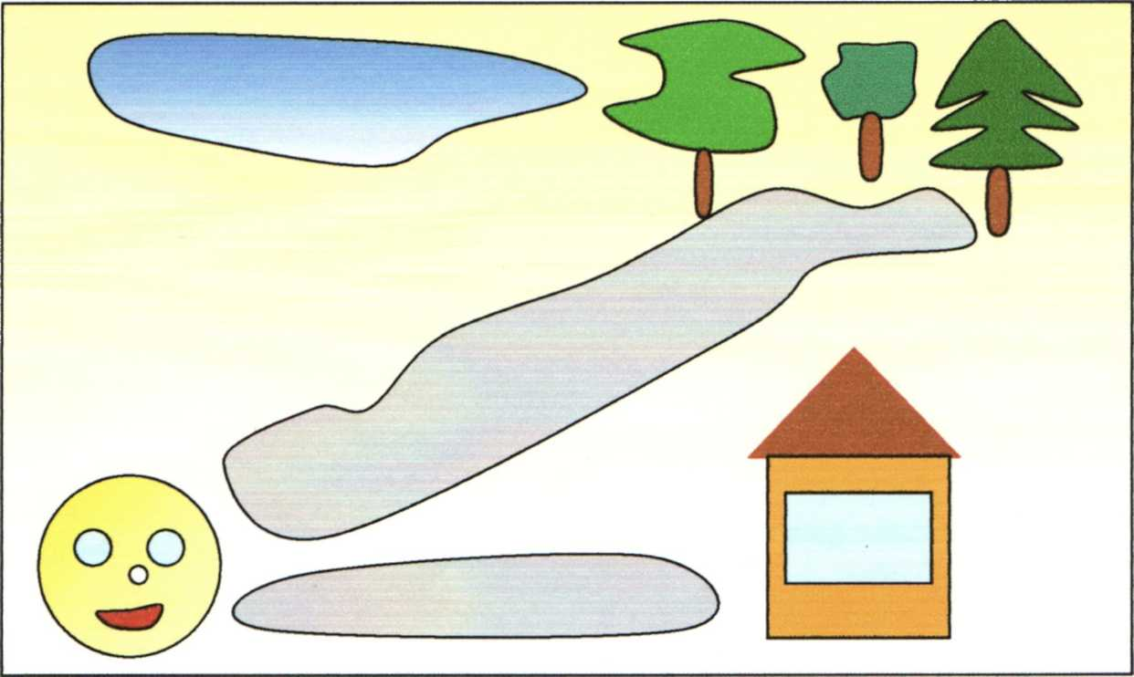

- Ребята, вы все знаете сказку «Колобок»
Он укатился от бабушки и дедушки. Оказался на развилке дороги. Посмотрите, куда он быстрее докатится: до леса или до лесного домика. Покажите стрелочкой (до домика). А почему? (потому что до домика дорога короче, а до леса длиннее).
Игра «Дорисуй недостающую фигуру»
- ребята, у Кузи ещё какие-то загадочные карточки в руках. Посмотрите, что на них изображено? (геометрические фигуры)
задание: нарисуйте во втором ряду недостающую фигуру (овал) ЗАКЛЮЧЕНИЕ: самоконтроль
- зеленый кружок - все правильно;
- желтый - быть повнимательней;
- красный - много ошибок.
Кузя, посмотри, как ребята выполнили задание, раздай соответственно кружочки.
Материал для занятия:
- Кукла «Кузя»
- Карточки для каждого ребенка
- Сюжетная картинка
- Кружочки для самооценки (зеленого, желтого, красного цвета)

